实验六 555定时器电路
需领取一个103电容
任务一 555定时器构成占空比可调的多谐振荡器
- 按图一进行接线。R₁和R₂使用实验箱上的1kΩ和4.7kΩ的电位器。C=0.1μF，使用实验箱提供的0.1μF电容，0.01μF使用103电容。+5V取5V电源。
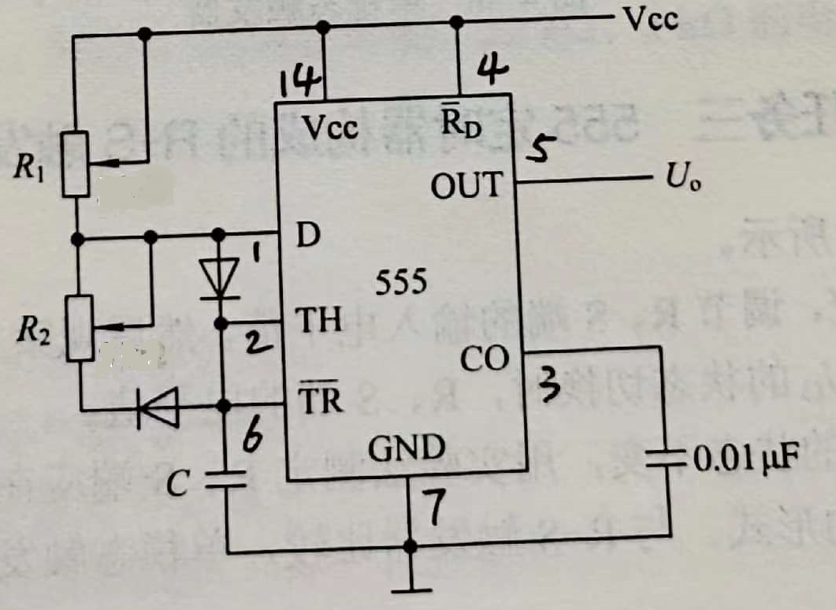
图一 555构成占空比可调的多谐振荡器
- 调节R₁和R₂，然后用示波器观察并测量OUT端波形的占空比，并与理论值$D=\frac{R_{1}}{R_{1}+R_{2}}进行比较$。将数据记录到下表中，并计算误差$e=\frac{\left|D-D_{m}\right|}{D}*100\%$。注意：测量电阻值时，需要将实验箱电源关闭。
测量值 |  |  | 理论值 | 误差
R1 | R2 | D_{m} | D | e
思考题：请分析占空比误差出现的可能原因。

任务二 555定时器构成的单稳态触发器
- 按图二接线。U_{I}是频率为1kHz的方波。用双踪示波器观察OUT端U_{O}相对于U_{I}的波形，并测出输出脉冲的宽度T_{W}。并与理论值$T_{W}=1.1RC$进行比较并分析原因。
- 连接U_{I}的频率到50kHz，分析并观察OUT端波形的变化。
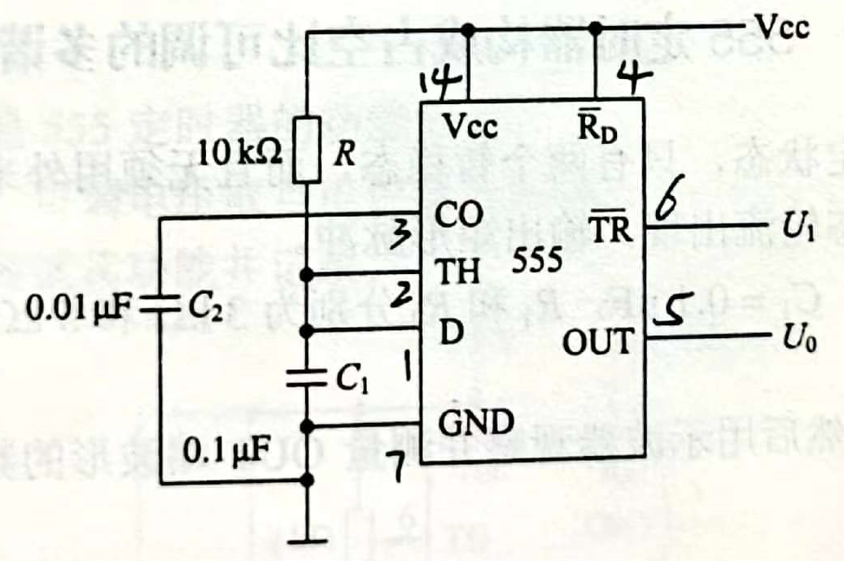
图二 单稳态触发器

